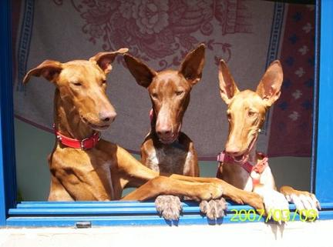
Een nieuw project voor Podenco’s op Fuerteventura:
Elke Kaaskooper, een vrouw met een groot hart voor honden en dan vooral voor Podenco’s, woont op het Spaanse eiland Fuerteventura. Na jarenlang bij het asiel van OKAPI geholpen te hebben, is zij in 2007 gestart met een eigen opvangcentrum voor – voornamelijk – Podenco’s.
Zij heeft een stuk grond van 127.000m2 kunnen huren met een verwaarloosd maar wel goed op te knappen huis. Er zijn wat barrakken voor de nachtverblijven voor de honden en mogelijkheden voor mooie grote losloopvelden voor de Podenco’s.
Als particulier is het niet niets om een dergelijk initiatief te realiseren. Gelukkig heeft zij zowel in Spanje als in Nederland steun van een aantal mensen die haar daarbij helpen.
Het terrein dat Elke heeft gehuurd, is (nog) niet volledig omheind. Er zijn wel kleine gedeeltes afgezet zodat de honden daar om de beurt los kunnen lopen. Maar sommige honden zitten helaas nog een groot gedeelte van de dag aan de ketting, wat voor hun eigen veiligheid nodig is totdat het terrein volledig is omheind, maar wat op den duur uiteraard geen oplossing is.
Om dit een stuk op weg te helpen, is er – vooral met dank aan Tessa van Arum! – onder andere op de Podencodag op 1 juni 2008 geld ingezameld. In totaal heeft dit 300 Euro voor het opvangcentrum opgeleverd, waarvoor Elke 10 hekken = 60 meter omheining kan kopen.
Een mooi resultaat!
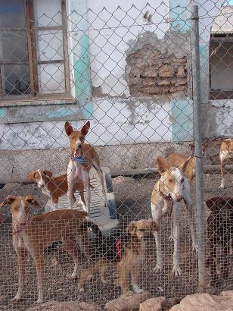
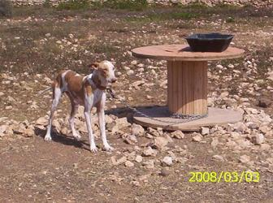
Er is echter nog heel veel te doen, want er moeten nog veel meer hekken komen. Daarvoor is zowel geld als menskracht nodig. Misschien bent u een handige klusser en wilt u Elke een weekje gaan helpen? Of wilt u financieel bijdragen? Neemt u dan contact op met Auke Bouwman, aukebouwman@orange.nl

